1. **Functions**

#include <iostream>

#include <cstdio>

using namespace std;

int max_of_four(int a, int b, int c, int d) {

    int max = a;

    if (b > max) {

        max = b;

    }

    if (c > max) {

        max = c;

    }

    if (d > max) {

        max = d;

    }

    return max;

}

int main() {

    int a, b, c, d;

    scanf("%d %d %d %d", &a, &b, &c, &d);

    int ans = max_of_four(a, b, c, d);

    printf("%d", ans);



    return 0;

}

1. **Pointer**

#include <stdio.h>

void update(int *a,int *b) {

    int sum = *a+*b;

    int subtract;

    if(*a>*b)

    {

         subtract = *a-*b;

    }

    else

    {

        subtract = *b-*a;

    }

     *a = sum;

     *b = subtract;

   }

int main() {

    int a, b;

    int *pa = &a, *pb = &b;

    scanf("%d %d", &a, &b);

    update(pa, pb);

    printf("%d\n%d", a, b);

    return 0;

}

1. **Arrays Introduction**

#include <iostream>

using namespace std;

int main() {

    int n ;

    cin >> n;

    int a[n] ;

    for(int i =  0 ; i<n ;i++)

    {

        cin >> a[i];

    }

    for(int i=n-1 ; i>=0 ; i--)

    {

        cout << a[i] << " ";

    }

    return 0;

}



1. **Strings**

#include <iostream>

#include <string>

using namespace std;

int main() {

    string a, b;

    cin >> a >> b;

    cout << a.size() << " " << b.size() << endl;

    cout << a + b << endl;

    char temp = a[0];

    a[0] = b[0];

    b[0] = temp;

    cout << a << " " << b << endl;

    return 0;

}

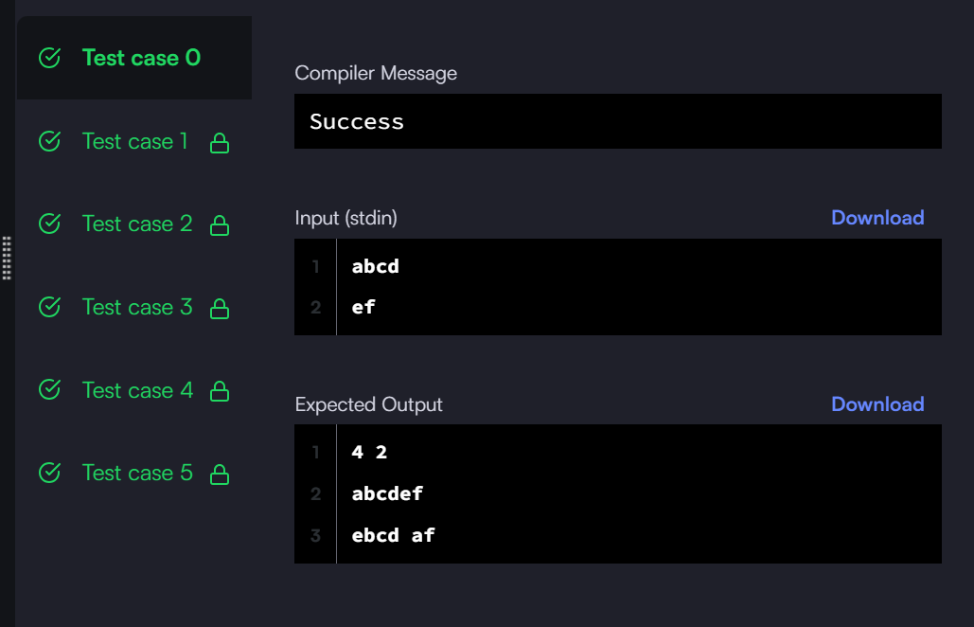

1. **Class**

#include <iostream>

#include <sstream>

using namespace std;

class Student {

private:

    int age;

    string first_name;

    string last_name;

    int standard;

public:

    void set_age(int a) {

        age = a;

    }

    void set_first_name(string fname) {

        first_name = fname;

    }

    void set_last_name(string lname) {

        last_name = lname;

    }

    void set_standard(int std) {

        standard = std;

    }

    int get_age() {

        return age;

    }

    string get_first_name() {

        return first_name;

    }

    string get_last_name() {

        return last_name;

    }

    int get_standard() {

        return standard;

    }

    string to_string() {

        stringstream ss;

        ss << age << "," << first_name << "," << last_name << "," << standard;

        return ss.str();

    }

};

int main() {

    int age, standard;

    string first_name, last_name;

    cin >> age >> first_name >> last_name >> standard;

    Student st;

    st.set_age(age);

    st.set_standard(standard);

    st.set_first_name(first_name);

    st.set_last_name(last_name);

    cout << st.get_age() << "\n";

    cout << st.get_last_name() << ", " << st.get_first_name() << "\n";

    cout << st.get_standard() << "\n";

    cout << "\n";

    cout << st.to_string();

    return 0;

}

